Навчально-виховний комплекс
«Загальноосвітня школа І-ІІІ ступенів №1- гімназія»
м.Копичинці

Unsere Schule. Stundenplan

учитель німецької мови
Нечесна В.Я.

Тhеmа: Unsere Schule. Stundenplan.
Ziele:
Практична: ввести нову лексику до теми. Вчити розповідати про розклад уроків, дні тижня та улюблені шкільні предмети. Тренувати учнів у вживанні порядкових числівників та прийменника am (an + dem) із назвами днів тижня. Формувати навички аудіювання, вчити розуміти та вилучати потрібну інформацію з прослуханого.
Розвивальна: розвивати навички діалогічного та монологічного мовлення. Стимулювати інтерес учнів до вивчення німецької мови.
Виховна: виховувати в учнів почуття взаємоповаги, пізнавальний інтерес. Обладнання: малюнки з назвами днів тижня, магнітофон, касета, кросворди, комп'ютер, проектор, CD-диски, роздавальний матеріал.

Stundenverlauf
І. Einstieg.
1. Mundgymnastik
L: Guten Tag, Kinder!
(Schüler zusammen)
Guten Tag, guten Tag!
sagen alle Kinder:
große Kinder, kleine Kinder,
dicke Kinder, dünne Kinder.
Guten Tag, guten Tag!
sagen alle Kinder.
2. Begrüssung.Zielorientierung
Lehrer: Heute sprechen wir über den Stundenplan und über die Stunden. Wie viele Stunden habt ihr heute? Welche Stunden sind das? Welche Stunden habt ihr morgen (завтра)? Wie viele Stunden Deutsch habt ihr in der Woche (на тиждень)?
Lehrer: Wer weiß Gedichte über die Schule?
(Einige Schüler erzählen Gedichte über die Schule.)
In der Schule lernen wir,
in der Schule spielen wir,
in der Schule rechnen wir,
in der Schule turnen wir.

Eins, zwei, drei, vier,
alle, alle lesen wir, alle,
alle schreiben wir,
alle, alle malen wir.

Bleistift, Füller und Papier
haben alle Schüler hier.
Bücher, Hefte und Pennal
und dazu ein Lineal.
In der Schule lernt man viel –
Lesen, Rechnen, Sport und Spiel,
Basteln, Singen, Turnen, Schreiben.
Niemand will ein Dummkopf bleiben.
II. Hauptteil der Stunde
1. Kontrolle der Hausaufgabe
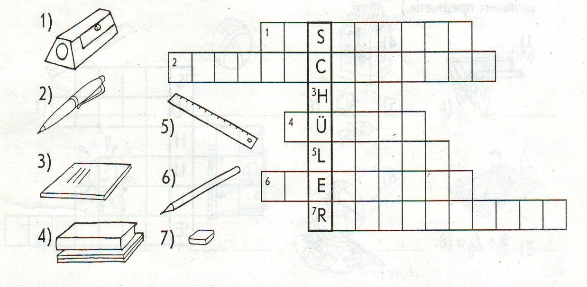
Lehrer: Jetzt prüfen wir die Hausaufgabe. Einige Schüler arbeiten mit den Kärtchen. Und die anderen losen ein Kreuzworträtsel.

2. Опрацювання лексичного матеріалу

2. Festigung der neuen Leхik
L: Seht euch bitte die Bilder an. Das sind die Wochentage. Was bedeutet das Wort »Wochentag«?
Die Schüler lesen der Reihe nach die Wochentage:
der Montag - понеділок;
der Dienstag - вівторок;
der Mittwoch - середа;
der Donnerstag - четвер;
der Freitag - п'ятниця;
der Samstag - субота;
der Sonntag - неділя.
а) Порядкові числівники
(LB: Üb. 2. Wie heißen die Wochentage?)
Lehrer: Welche Daten seht ihr hier? Lest die Wortverbindungen.
(Учні читають словосполучення та роблять висновок про утворення порядкових числівників. Вчитель звертає увагу учнів на винятки: der erste, der dritte, der achte.)
(AB: Üb. 2. Schreibt die Zahlen in Wörtern und die Antworten.)
L: Wie heißt der erste Tag der Woche?
(Учні повторюють порядкові числівники, відповідаючи на запитання вчителя.)
- Wie heißt der erste (1) Wochentag? - Montag.
- Wie heißt der_____(5) Wochentag? -
- Wie heißt der_____ (2) Wochentag? -
- Wie heißt der_____(7) Wochentag? -
- Wie heißt der_____ (4) Wochentag? -
6.Wie heißt der ________ (3) Wochentag?-
7.Wie heißt der _____(3) Wochentag?-

(Учні виконуть вправу у робочому зошиті, а потім записують дні тижня, використовуючи порядкові числівники.)
Lösung: 2) fünfte - Freitag; 3) zweite - Dienstag; 4) siebte - Sonntag; 5) vierte - Donnerstag; 6) dritte - Mittwoch; 7) sechste - Samstag.
b) Вживання прийменника am (an + dem) із назвами днів тижня
Lehrer: Wie antwortet auf die Frage »Wann?«
(Учні знайомомляться з пам'яткою.)
(LB: Üb. 4. Wie viele Stunden hast du in der Woche? - Kettenspiel.)
Lehrer: Wie viele Stunden hast du am Montag (Dienstag, Mittwoch...)? Wie heißen diese Stunden?
(Учні називають шкільні предмети.)
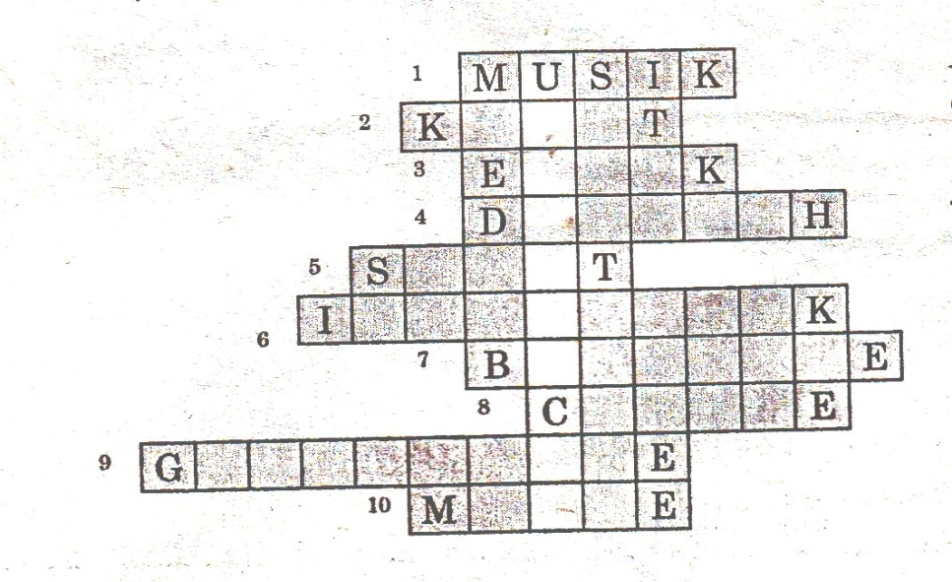
3.Hörverstehen
(AB: Üb. 5. Welche Fächer hörst du? Unterstreiche.)
Geschichte. Ukrainisch, Werken, Mathe. Physik. Chemie, Erdkunde, Literatur. Englisch. Russisch, Sport. Kunst,Musik.
(Учні підкреслюють назви предметів, які вони чують, потім називають їх.)
Transkript
Ich lerne in der siebten Klasse. Heute ist Mittwoch. Ich habe sechs Stunden. Das sind Mathe, Geschichte, Literatur, Physik, Englisch und Sport.
Lösung: Geschichte, Mathe, Physik, Literatur, Englisch, Sport.
4. Lesen. Gruppenarbeit.
(LB: Üb. 5. Lies den Text und ergänze ihn. Benutze dabei den Stundenplan. Antworte auf die Fragen von Tim.)
Lehrer: Welche Stunden hat Tim jeden Tag? Lest jetzt den Text und ergänzt ihn. Arbeitet zu zweit.
(Учні в парах читають текст і доповнюють його, використовуючи розклад уроків. Результати перевіряються в класі.)
5.Hörverstehen
Lehrer: Schaut auf den Stundenplan. Welcher Tag ist das?
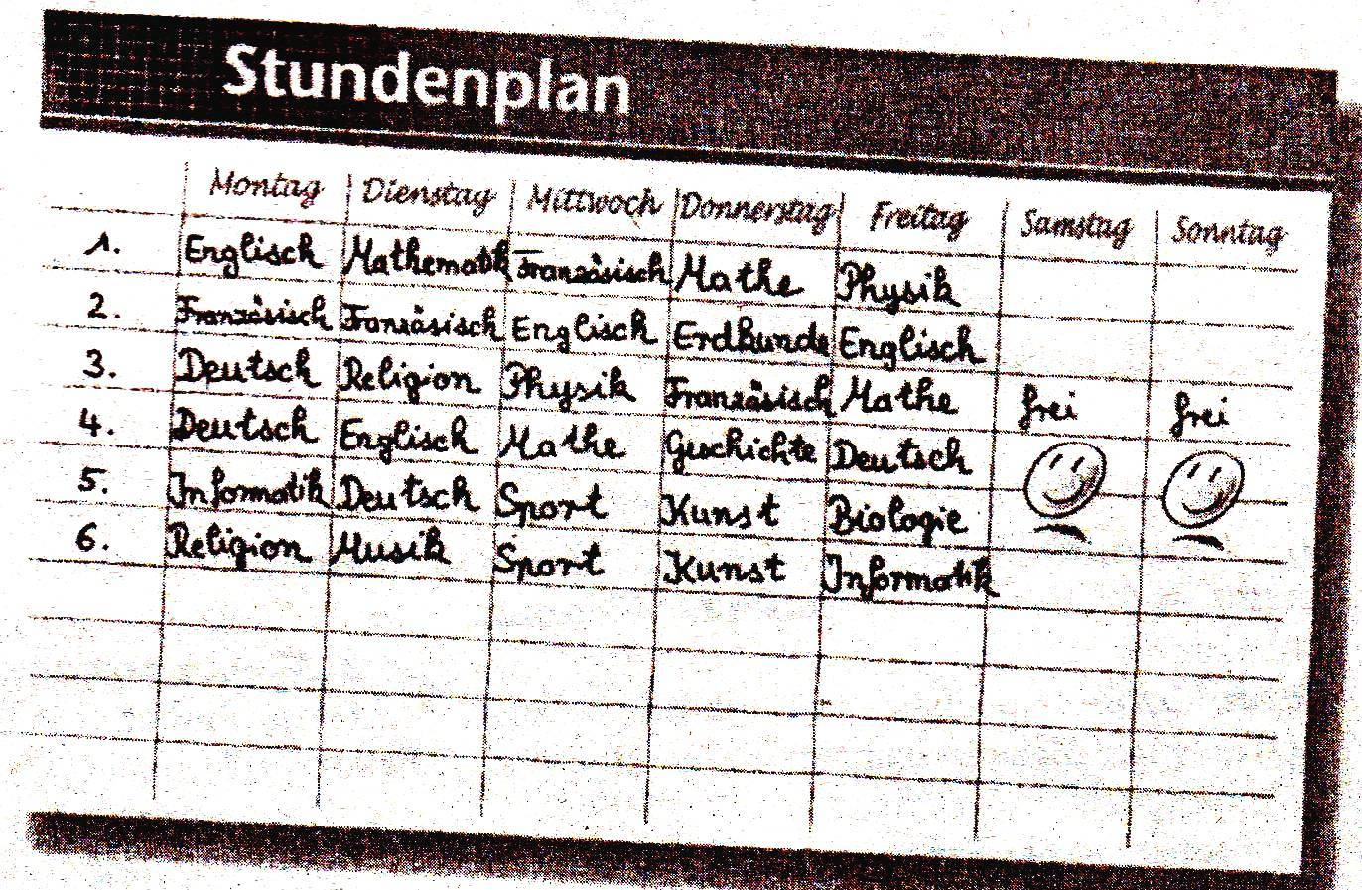
- Hallo! Guten Morgen.
- Guten Morgen!
- He, was ist denn los?
- Ach, so ein Tag heute!
- Warum denn?
- Na hör mal! In der ersten Stunde Mathe! In der zweiten Stunde Erdkunde, in der dritten Französisch, in der vierten Geschichte und in der fünften und sechsten Stunde auch noch Kunst!
Ach, komm! Das ist doch nicht so schlimm.
- Du hast gut reden.
6. Sprechen
Welche Fächer hast du gern? Welche –nicht so gern? Spielt Dialoge.
(Учні по черзі запитують один одного, які предмети їм подобаються, а які ні, а потім розповідають про це у класі ,наприклад : Anja hat Sport gern, und Mathe nicht besonders gern…)
III Schlussteil der Stunde
1. Zusammenfassung
L ehrer: Was habt ihr heute gelernt? Wie heißen die Wochentage ? Wie heißt der zweite Wochentag ? Und der fünfte ? Welche Schulfächer habt ihr ?
Welche Schulfächer habt ihr besonders gern ?
Welche Schulfächer habt ihr nicht besonders gern?
2. Hausaufgabe. Neue Wörter lernen , Übung 3 mündlich, Übung 5 schriftlich machen.
Alle haben heute sehr gut gearbeitet und bekommen auch gute Noten…

